**TRƯỜNG ĐẠI HỌC CÔNG NGHIỆP HÀ NỘI**

**KHOA CÔNG NGHỆ THÔNG TIN**

_______________**🙞🕮🙜**_______________



**BÁO CÁO THỰC NGHIỆM HỌC PHẦN**

***ĐỀ TÀI***

**Ứng dụng Random Forest trong nhận diện gian lận trong giao**

**dịch tài chính**

|  |  |
| --- | --- |
| GVHD: | Ts. Nguyễn Thị Kim Sơn |
| Mã Lớp: |  |
| Thành Viên: | Hồ Mạnh Nam - 2020600924 |
|  |  |
|  |  |
|  |  |

*Hà Nội, 2025*

# *LỜI CẢM ƠN*

*Lời đầu tiên, em xin gửi lời cảm ơn chân thành tới cô Nguyễn Thị Kim Sơn. Trong quá trình học tập và thực hiện đề tài này, em đã nhận được sự quan tâm giúp đỡ, hướng dẫn tận tình, tâm huyết của cô. Những gì chúng em nhận được không chỉ dừng lại ở kiến thức môn học mà nhiều hơn thế đó là những lời khuyên, chia sẻ thực tế từ thầy. Chính nhờ phương pháp dạy học của thầy mà chúng em có cơ hội khám phá và phát huy khả năng của bản thân. Những buổi thuyết trình chính là cơ hội tuyệt vời giúp chúng em rèn luyện sự tự tin, kỹ năng giao tiếp, làm việc nhóm, ... Đây cũng chính là hành trang quan trọng giúp chúng em tự tin bước chân vào môi trường làm việc thực tế.*

*Để hoàn thành được đề tài này, nhóm chúng em đã cùng nhau nghiên cứu, thảo luận, áp dụng những kiến thức được học trên lớp cùng với các nguồn tài liệu trên Internet và cả những trải nghiệm của bản thân đối với đề tài lần này. Chúng em rất mong sẽ nhận được những lời nhận xét, góp ý từ thầy cô và bạn đọc để đề tài này có thể hoàn thiện hơn nữa.*

*Một lần nữa, em xin chân thành cảm ơn!*

MỤC LỤC

*LỜI CẢM ƠN* 1

PHẦN I. MỞ ĐẦU 3

1. Tên đề tài 3

2. Lý do chọn đề tài 3

3. Mục đích đề tài 3

4. Mục tiêu đề tài 3

5. Quy trình làm việc 4

6. Công nghệ và công cụ sử dụng 4

PHẦN II. KẾT QUẢ NGHIÊN CỨU 5

Chương 1. Xác định dự án 5

1.1. Giới thiệu trò chơi 5

1.2. Mô Tả Bài Toán 5

Chương 2. Phân tích thiết kế hệ thống 6

2.1. Mô hình hóa dữ liệu 6

2.2. Mô hình hóa chức năng 7

2.2.2 Biểu đồ use case 8

2.2.3 Đặc tả các chức năng 9

Chương 3. Thiết kế hệ thống 16

Chương 4. Kết quả cài đặt 22

PHẦN III. TỔNG KẾT 32

# MỞ ĐẦU

## 1. Tên đề tài

Ứng dụng Random Forest trong nhận diện gian lận giao dịch tài chính

## 2. Lý do chọn đề tài

## 3. Mục đích đề tài

Như đã đề cập ở trên, mục đích chính của đề tài là vận dụng các kiến thức đã học từ môn trí tuệ nhân tạo để triển khai được mô hình Random Forest trong nhận diện gian lận giao dịch.

## 4. Mục tiêu đề tài

* Xác định được đúng mục đích, mục tiêu của dự án.
* Xây dựng tài liệu phác thảo dự án một cách tường minh, cụ thể.
* Xây dựng được bảng công việc.
* Biết cách sử dụng các phương pháp, công cụ thực hiện dự án.
* Kiểm soát được những thay đổi, sẵn sàng ứng phó với những thay đổi đó.
* Xây dựng được mô hình đánh giá gian lận trong giao dịch bằng thuật toán Random Forest.

## 5. Quy trình làm việc

* + Thiết kế cơ sở dữ liệu: Tạo các bảng và quan hệ cần thiết trong Postgresql.
  + Xây dựng giao diện: Sử dụng HTML, CSS, và JavaScript để tạo giao diện người dùng.
  + Phát triển backend: Viết các Api xử lý logic nghiệp vụ sử dụng các chức năng trong Java Spring Boot
  + Kết nối cơ sở dữ liệu: Sử dụng Spring Jpa để sử dụng và kết nối với CSDL.
  + Kiểm tra và triển khai: Kiểm tra toàn bộ hệ thống và triển khai trên máy chủ web.

## 6. Công nghệ và công cụ sử dụng

* + Java: Ngôn ngữ lập trình phía Backend.
  + Postgresql: Cơ sở dữ liệu quan hệ.
  + pgAdmin4: Công cụ quản lý Posgrestsql.
  + HTML/CSS/JavaScript với framework Reactjs: Ngôn ngữ xây dựng giao diện người dùng.
  + Redis: Lưu trữ và truy xuất nhanh dữ liệu truy cập phổ biến.
  + Machine learning: Xây dựng và áp dụng mô hình Random Forest để phát hiện giao dịch bất thường, gian lận trong giao dịch và sử dụng các phương pháp đánh giá hiệu suất của mô hình.
  + Docker + ProxyChains: Để thực hiện giả lập các giao dịch từ ip khác nhau.

# KẾT QUẢ NGHIÊN CỨU

## Xác định dự án

### Giới thiệu trò chơi

***Ai là triệu phú*** là một trò chơi truyền hình do [**Đài Truyền hình Việt Nam**](https://vi.wikipedia.org/wiki/%C4%90%C3%A0i_Truy%E1%BB%81n_h%C3%ACnh_Vi%E1%BB%87t_Nam) sản xuất, dựa trên phiên bản gốc đến từ [**Vương quốc Anh**](https://vi.wikipedia.org/wiki/V%C6%B0%C6%A1ng_qu%E1%BB%91c_Li%C3%AAn_hi%E1%BB%87p_Anh_v%C3%A0_B%E1%BA%AFc_Ireland) với tên gọi [***Who Wants to Be a Millionaire?***](https://vi.wikipedia.org/wiki/Who_Wants_to_Be_a_Millionaire%3F_(V%C6%B0%C6%A1ng_qu%E1%BB%91c_Li%C3%AAn_hi%E1%BB%87p_Anh_v%C3%A0_B%E1%BA%AFc_Ireland)) (Ai muốn trở thành triệu phú?). Chương trình được lên sóng vào tối thứ 3 hàng tuần từ ngày 4 tháng 1 năm 2005 trên kênh [**VTV3**](https://vi.wikipedia.org/wiki/VTV3)**.**

Từ ngày 7 tháng 9 năm 2010 đến ngày 28 tháng 6 năm 2011, ***Ai là triệu phú*** lên sóng một phiên bản có tên gọi là [***Ai là triệu phú - Ghế nóng***](https://vi.wikipedia.org/wiki/Ai_l%C3%A0_tri%E1%BB%87u_ph%C3%BA_-_Gh%E1%BA%BF_n%C3%B3ng) với luật chơi mới. Sau khi xem xét phản hồi của khán giả, chương trình đã quay trở lại phiên bản cũ kể từ ngày 5 tháng 7 năm 2011

### Mô Tả Bài Toán

**1.2.1. Các yêu cầu chức năng**

* Đăng nhập và Đăng ý:

Phần quản lý người dùng đòi hỏi mỗi người dùng phải có một tài khoản với tên đăng nhập và mật khẩu để truy cập hệ thống.

Các dạng người dùng bao gồm: user, admin và super admin.

* Giao dịch:

Giúp hiển thị các câu hỏi, đáp án để người dùng chọn và tương tác. Gồm 15 câu hỏi với mức tiền thưởng tương đương số diểm đạt được, độ khó chia làm 3 mức độ dễ, vừa và khó.

* Cứu trợ:

Hiển thị các công cụ trợ giúp bao gồm 50-50(Loại bỏ 2 phương án sai), Nhà thông thái, và bạn đồng hành.

* Bảng xếp hạng: Hiển thị top 8 người chơi có điểm số cao nhất

**1.2.1. Các yêu cầu phi chức năng**

* Quản lý câu hỏi:

Là chức năng giúp người quản trị viên thêm, sửa hoặc xóa câu hỏi.

* Quản lý người dùng

Là chức năng giúp người quản trị viên sửa hoặc xóa thông tin người dùng.

## Phân tích thiết kế hệ thống

### Mô hình hóa dữ liệu

* + 1. **Biểu đồ thực thể liên kết mức logic**

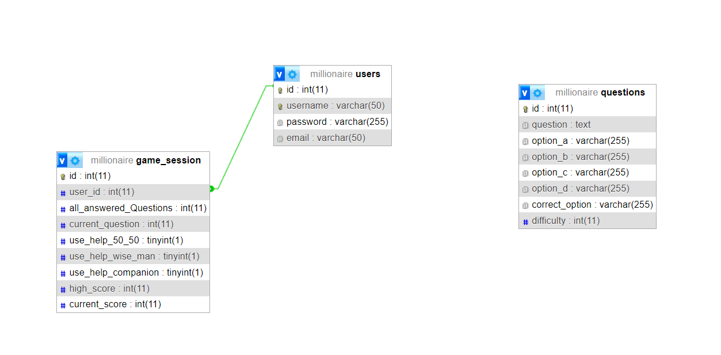

* + 1. **Mô hình cơ sở dữ liệu mức Vật lý**

**2.1.2.1. Thiết kế bảng**

Bảng Users:

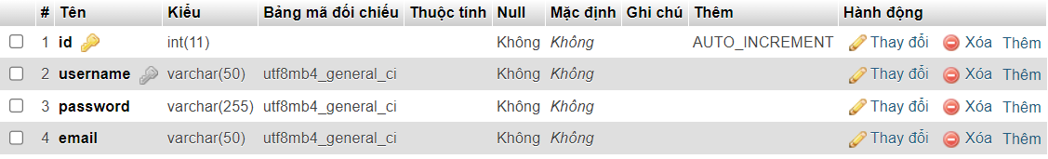

Bảng game_session:

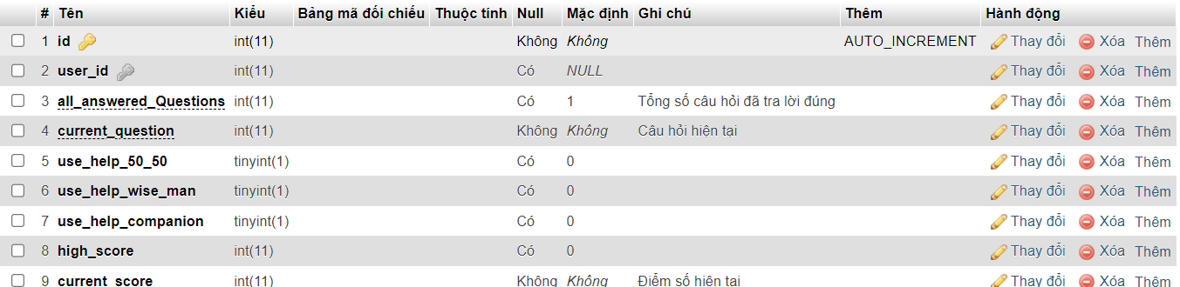

Bảng Questions:

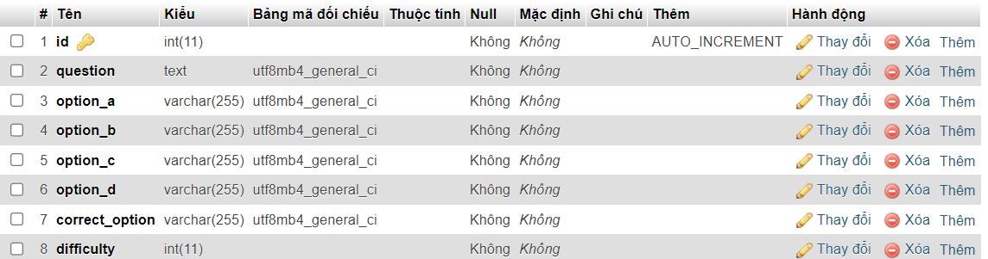

### Mô hình hóa chức năng

#### Các tác nhân

* Có 2 tác nhân chính là người chơi và quản trị viên (Admin).

### Biểu đồ use case

#### Use case tổng quát

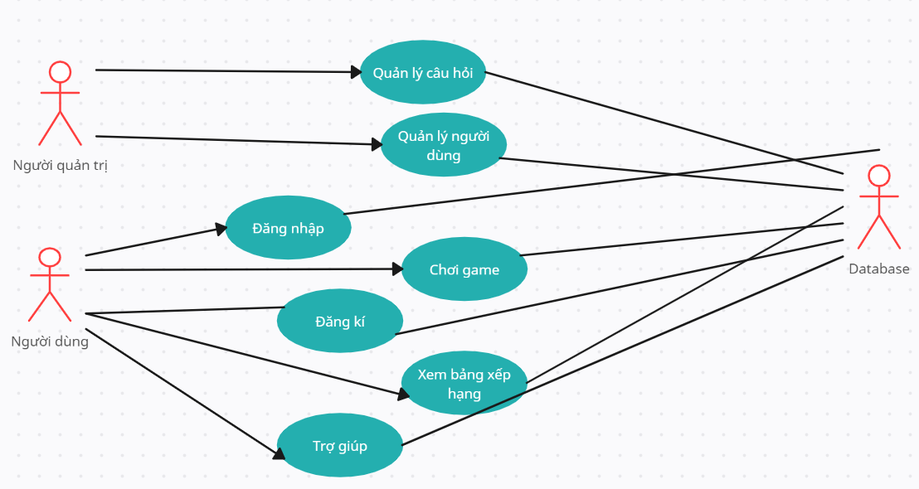

#### Use case cho người chơi

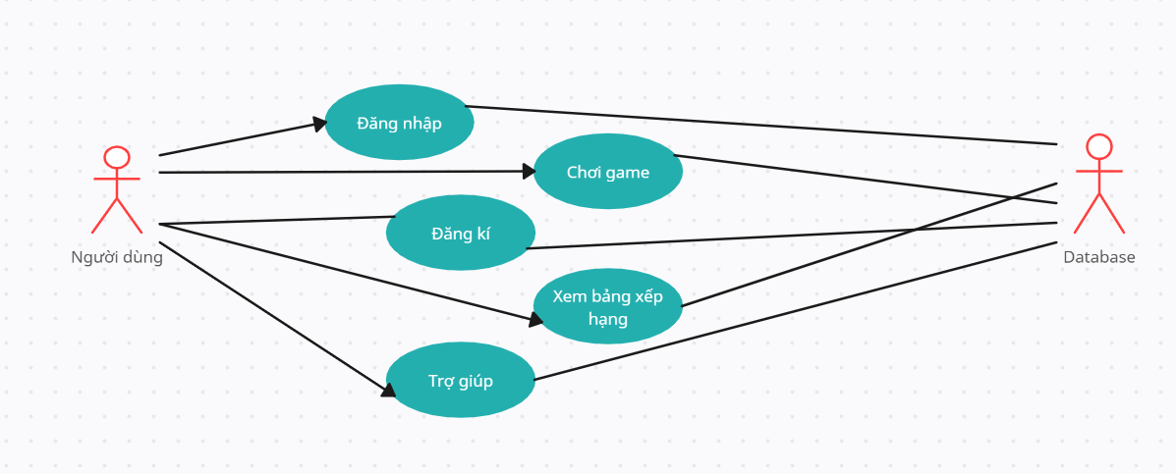

#### Use case cho người quản trị

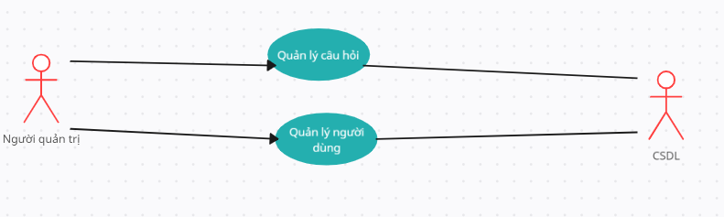

### Đặc tả các chức năng

#### Đặc tả chức năng đăng ký

|  |  |
| --- | --- |
| Mô tả | Use case này cho phép người dùng đăng ký tài khoản. |
| Người thực hiện | Người dùng |
| Tiền điều kiện | Không |
| Luồng sự kiện chính | 1) Use case bắt đầu khi khách hàng kích vào nút “Đăng ký”. Hệ thống sẽ hiển thị màn hình đăng ký.  2) Người dùng nhập thông tin cần thiết và click vào nút “Đăng ký”. Hệ thống sẽ hiển thị thông báo đăng ký thành công. Use case kết thúc. |
| Luồng rẽ nhánh | Người dùng nhập sai thông tin yêu cầu. Hệ thống hiển thị thông báo lỗi và yêu cầu nhập lại hoặc quay lại màn hình chính.  Không thể kết nối tới cơ sở dữ liệu hệ thống sẽ hiển thị một thông báo lỗi và kết thúc use case |
| Hậu điều kiện | Không |

#### Đặc tả chức năng đăng nhập

|  |  |
| --- | --- |
| Mô tả | Use case cho phép người dùng đăng nhập vào hệ thống và sử dụng các chức năng của hệ thống |
| Người thực hiện | Người dùng |
| Tiền điều kiện | Đã có tài khoản của hệ thống |
| Luồng sự kiện chính | 1) Use case bắt đầu khi người dùng kích vào nút “Đăng nhập”. Hệ thống sẽ hiển thị màn hình đăng nhập  2) Người dùng nhập tài khoản và mật khẩu và nhấn “Đăng nhập”.  3) Hệ thống sẽ kiểm tra thông tin người dùng và hiển thị thông báo đăng nhập thành công. Use case kết thúc |
| Luồng rẽ nhánh | Người dùng nhập sai thông tin hệ thống hiển thị thông báo lỗi và yêu cầu nhập lại hoặc quay lại màn hình chính.  Không thể kết nối tới cơ sở dữ liệu hệ thống sẽ hiển thị một thông báo lỗi và kết thúc use case. |
| Hậu điều kiện | Cho phép người dùng sử dụng các chức năng của hệ thống theo quyền của tài khoản |

#### Đặc tả chức năng Chơi game

|  |  |
| --- | --- |
| Mô tả | Use case này cho phép người chơi chơi game |
| Người thực hiện | Người chơi |
| Tiền điều kiện | Người chơi đã đăng nhập |
| Luồng sự kiện chính | 1) Use case này bắt đầu khi người dùng thành công truy cập đến trang chủ. Hệ thống sẽ lấy ngẫu nhiên câu hỏi, và các tùy chọn trả lời từ bảng questions và hiển thị lên màn hình  2) Người chơi chọn 1 trong 4 đáp án hiển thị trên màn hình. Hệ thống sẽ kiểm tra đáp án người dùng chọn và so sánh với kết quả đúng, sau đó hiển thông báo tương ứng lên màn hình. |
| Luồng rẽ nhánh | 1) Không thể kết nối đến cơ sở dữ liệu: tại bất kỳ thời điểm nào trong quá tình thực hiện use case nếu không thể kết nối được với cơ sở dữ liệu thì hệt hống sẽ hiển thị thông báo báo lỗi và kết thúc use case. |
| Hậu điều kiện | Không |

#### Đặc tả chức năng trợ giúp

|  |  |
| --- | --- |
| Mô tả | Use case này cho phép người chơi sử dụng quyền trợ giúp |
| Người thực hiện | Người chơi |
| Tiền điều kiện | Người chơi đã đăng nhập |
| Luồng sự kiện chính | 1. Use case này bắt đầu khi người chơi lựa chọn 1 trong 3 biểu tượng hình trợ giúp. Hệ thống sẽ lấy thông tin câu hỏi tương ứng đang hiển thị và tiến hành xử lý với từng sự trợ giúp.   **50-50**: Người chơi chọn icon “ 5050”. Hệ thống sẽ loại bỏ các đáp án không đúng ở trên màn hình trò chơi.  **Nhà thông thái:** Người chơi chọn icon “Nhà thông thái”. Hệ thống sẽ lấy random câu trả lời đúng và hiển thị thông báo trợ giúp.  **Người đồng hành:** Người chơi chọn icon “Người đồng hành”. Hệ thống sẽ lấy random câu trả lời đúng với tỉ lệ trả lời đúng không cao và hiển thị thông báo trợ giúp. |
| Luồng rẽ nhánh | 1) Không thể kết nối đến cơ sở dữ liệu: tại bất kỳ thời điểm nào trong quá tình thực hiện use case nếu không thể kết nối được với cơ sở dữ liệu thì hệt hống sẽ hiển thị thông báo báo lỗi và kết thúc use case. |
| Hậu điều kiện | Không |

#### Đặc tả chức năng xem bảng xếp hạng

|  |  |
| --- | --- |
| Mô tả | Use case này cho phép người chơi xem bảng xếp hạng |
| Người thực hiện | Người chơi |
| Tiền điều kiện | Không có |
| Luồng sự kiện chính | 1) Use case này bắt đầu khi người dùng thành công truy cập đến trang chủ. Hệ thống sẽ lấy top 8 người dùng có số điểm cao nhất giảm dần từ 2 bảng “Users” và “game_session”. |
| Luồng rẽ nhánh | 1) Không thể kết nối đến cơ sở dữ liệu: tại bất kỳ thời điểm nào trong quá tình thực hiện use case nếu không thể kết nối được với cơ sở dữ liệu thì hệt hống sẽ hiển thị thông báo báo lỗi và kết thúc use case. |
| Hậu điều kiện | Không |

#### 2.2.3.6 Đặc tả chức năng quản lý câu hỏi

|  |  |
| --- | --- |
| Mô tả | Use case này cho phép người quản trị quản lý các câu hỏi |
| Người thực hiện | Người quản trị |
| Tiền điều kiện | Không có |
| Luồng sự kiện chính | Use case này bắt đầu khi người quản trị kích vào nút “Quản lý câu hỏi” trên menu chính của giao diện admin.  **Thêm**  Người quản trị kích vào nút “thêm mới” trên cửa sổ danh sách câu hỏi. Hệ thống hiển thị màn hình yêu cầu nhập thông tin chi tiết cho câu hỏi.  Người quản trị nhập thông tin cho câu hỏi và kích vào nút “thêm mới” hệ thống sẽ tạo một bản ghi mới trong bảng “questions” và hiển thị danh sách các câu hỏi được cập nhật.  **Sửa**  Người quản trị kích vào nút sửa trên một dòng câu hỏi. Hệ thống lấy thông tin cũ của câu hỏi và hiển thị lên màn hình.  Người quản trị nhập thông tin mới của câu hỏi và kích vào nút “lưu”. Hệ thống sẽ lưu thông tin mới vào bảng “Questions” và hiển thị danh sách đã cập nhật trên màn hình.  **Xóa**  Người quản trị ấn vào nút xóa trên một dòng câu hỏi hệ thống sẽ hiển thị một yêu cầu xác nhận xóa  Người quản trị ấn vào nút “đồng ý”. Hệ thống xóa câu hỏi ra khỏi bảng “Questions” và hiện danh sách đã cập nhật.  Use case kết thúc. |
| Luồng rẽ nhánh | Không kết nối được cơ sở dữ liệu: tại bất kỳ thời điểm nào trong quá trình thực hiện use case nếu không kết nối được với cơ sở dữ liệu thì hệ thống sẽ hiển thị một thông báo lỗi và use case kết thúc. |
| Hậu điều kiện | Không |

#### Đặc tả chức năng quản lý người chơi

|  |  |
| --- | --- |
| Mô tả | Use case này cho phép người quản trị quản lý người chơi |
| Người thực hiện | Người quản trị |
| Tiền điều kiện | Không có |
| Luồng sự kiện chính | Use case này bắt đầu khi người quản trị kích vào nút “Quản lý người dùng” trên menu chính của giao diện admin.  **Sửa**  Người quản trị kích vào nút sửa trên một dòng người dùng. Hệ thống lấy thông tin cũ của người dùng và hiển thị lên màn hình.  Người quản trị nhập thông tin cần sửa của người dùng và kích vào nút “lưu”. Hệ thống sẽ lưu thông tin mới vào bảng “users” và hiển thị danh sách đã cập nhật trên màn hình.  **Xóa**  Người quản trị ấn vào nút xóa trên một dòng người dùng hệ thống sẽ hiển thị một yêu cầu xác nhận xóa  Người quản trị ấn vào nút “đồng ý”. Hệ thống xóa người dùng ra khỏi bảng “Users” và hiện danh sách đã cập nhật.  Use case kết thúc. |
| Luồng rẽ nhánh | Không kết nối được cơ sở dữ liệu: tại bất kỳ thời điểm nào trong quá trình thực hiện use case nếu không kết nối được với cơ sở dữ liệu thì hệ thống sẽ hiển thị một thông báo lỗi và use case kết thúc. |
| Hậu điều kiện | Không |

## Thiết kế hệ thống

#### . Giao diện trang chủ

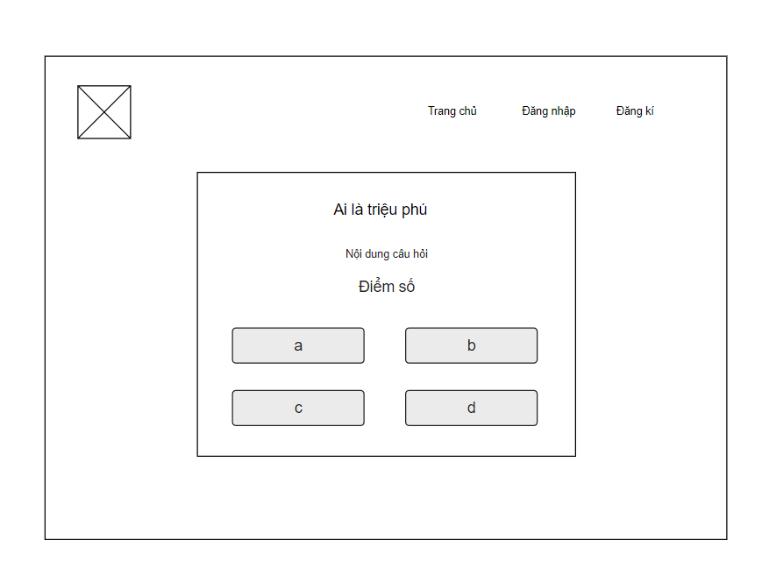

#### . Giao diện bảng xếp hạng

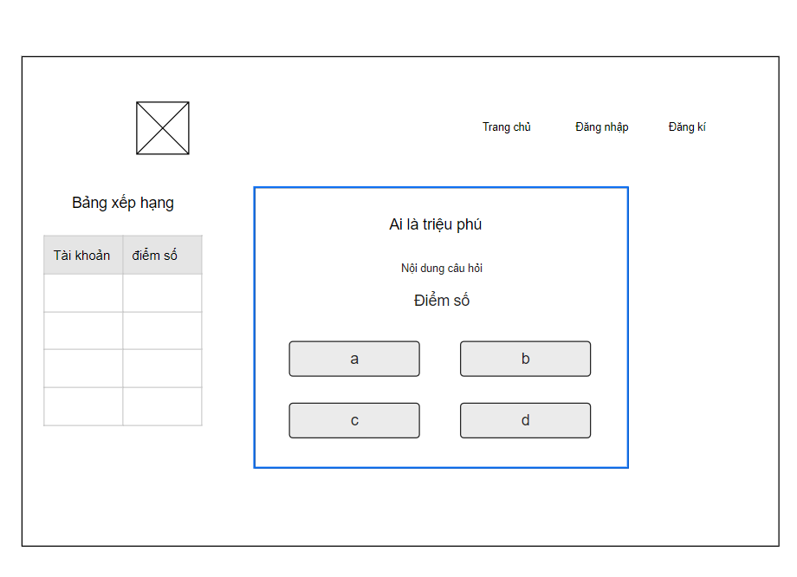

#### . Giao diện đăng kí

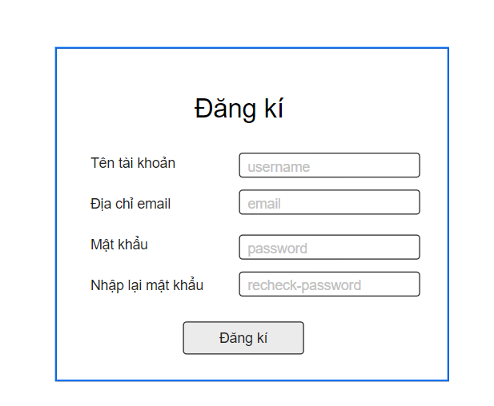

#### . Giao diện đăng nhập

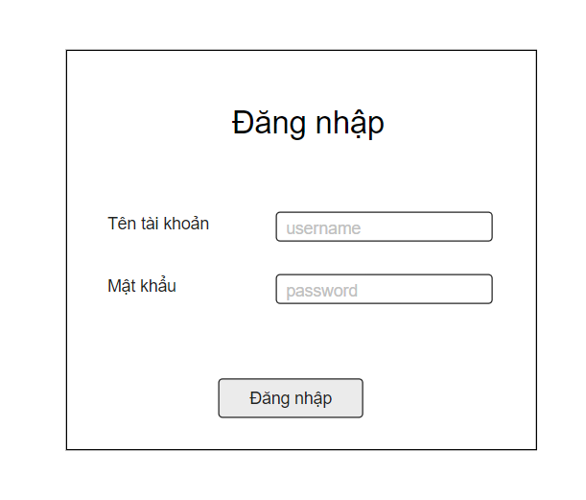

#### . Giao diện trang quản trị

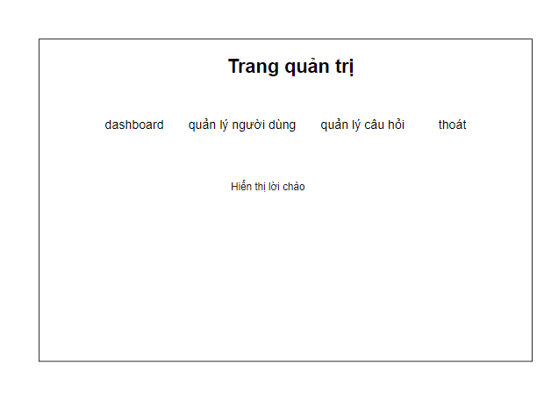

#### . Giao diện trang quản lý người dùng

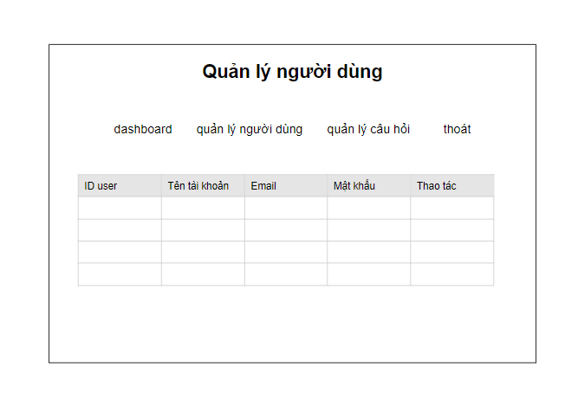

#### . Giao diện trang quản lý câu hỏi

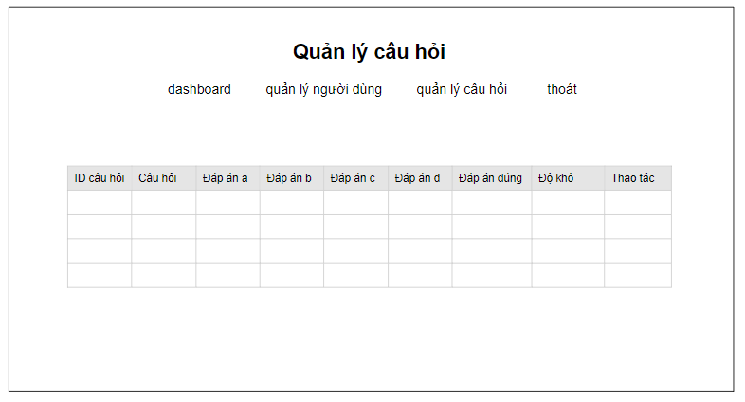

## Kết quả cài đặt

#### 4.1. Giao diện Website

#### 4.1.1. Giao diện trang chủ/trò chơi

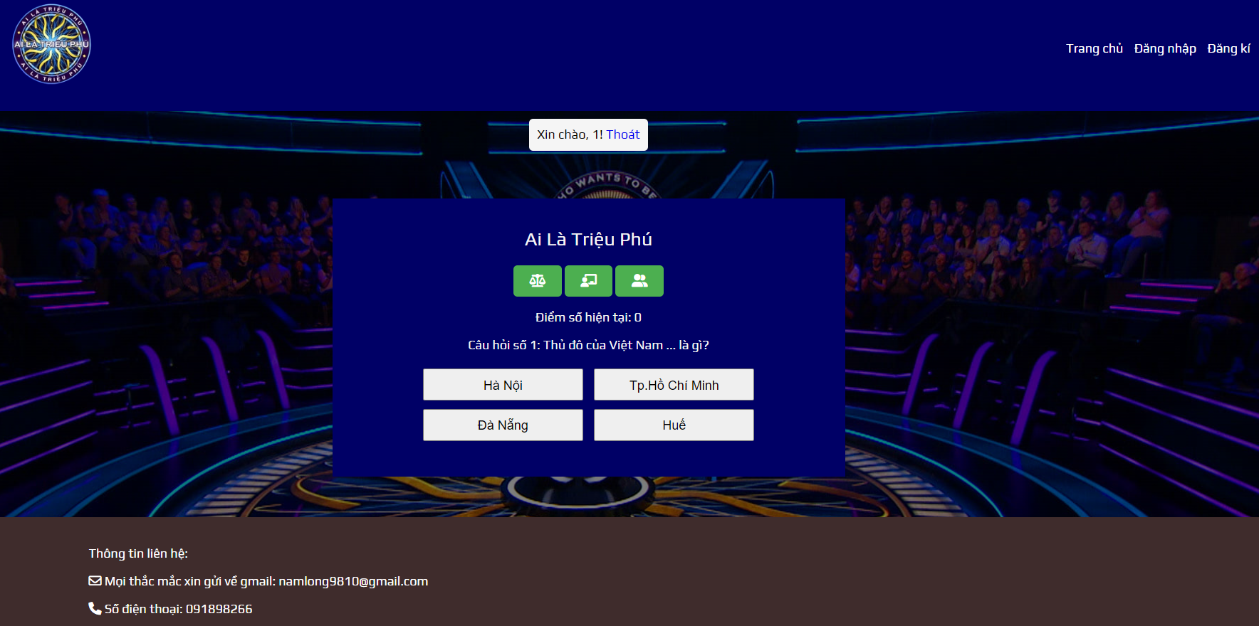

#### 4.1.2. Giao diện trang đăng nhập

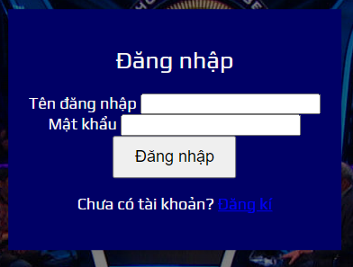

#### 4.1.3. Giao diện trang đăng kí

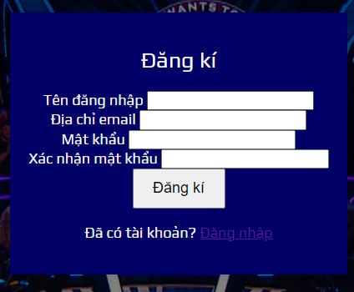

#### 4.1.4. Giao diện bảng xếp hạng

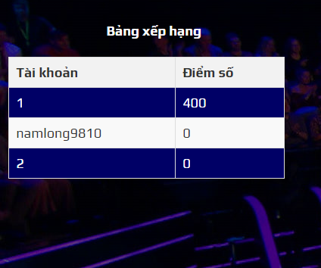

#### 4.1.5. Giao diện trung tâm quản lý

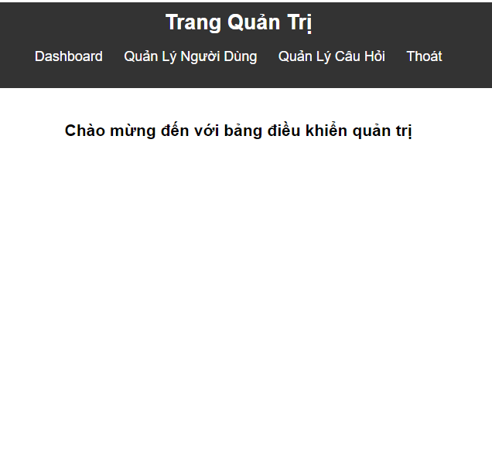

#### 4.1.6. Giao diện quản lý người dùng

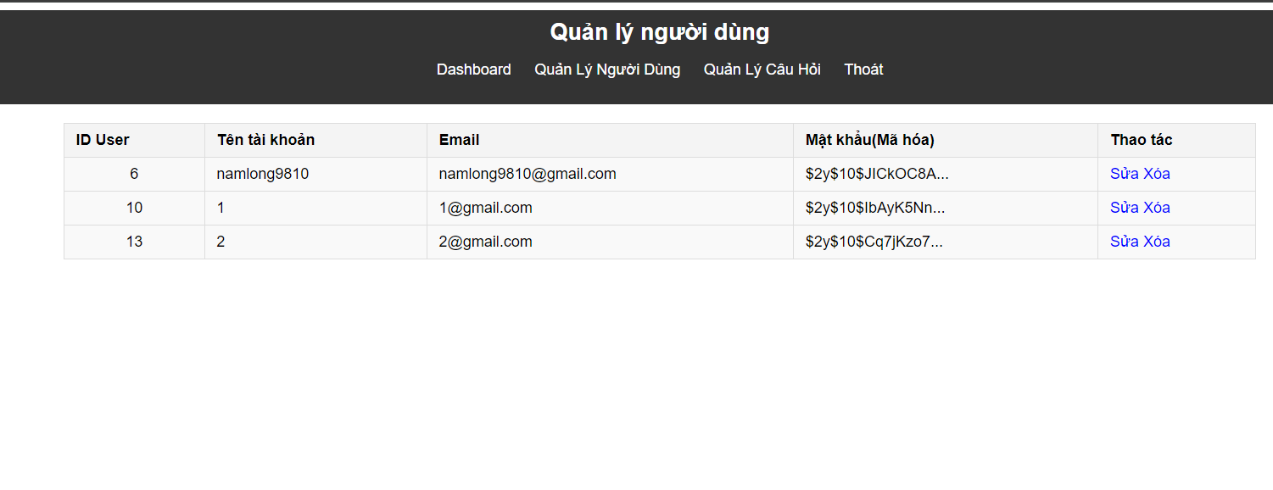

#### 4.1.7. Giao diện quản lý câu hỏi

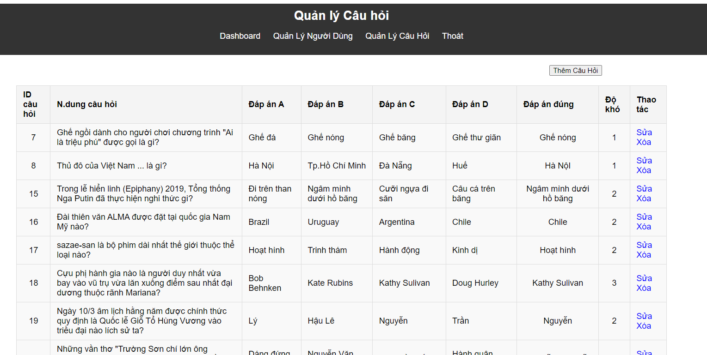

#### 4.2. Kết quả kiểm thử

#### 4.2.1. Kiểm thử chức năng đăng nhập

|  |  |  |  |  |  |
| --- | --- | --- | --- | --- | --- |
| **Stt** | **Nội dụng case** | **Các bước** | **Nội dung kiểm thử** | **Kết quả điều hướng** | **Kết quả kiểm thử** |
| 1 | Nhập đầy đủ thông tin | B1: Click vào nút đăng nhập trong trang chủ B2: Nhập đầy dủ thông tin tài khoản và mật khẩu nhận" | Tài khoản: 1  Mật khẩu: 1 | Hiển thị thông báo đăng nhập thành công | **Vượt qua** |
| 2 | Thiếu Tài khoản | B1: Click vào nút đăng nhập trong trang chủ B2: Nhập thiếu tài khoản | Mật khẩu: 1 | Thông báo nhập thiếu tài khoản | **Không vượt qua** |
| 3 | THiếu Mật khẩu | B1: Click vào nút đăng nhập trong trang chủ B2: Nhập thiếu mật khẩu | Mật khẩu cũ: 1 | Thông báo thiếu mật khẩu | **Không vượt qua** |
| 4 | Không nhập gì | B1: Click vào nút đăng nhập trong trang chủ B2: Không nhập gì |  | Thông báo thiếu cả 2 | **Không vượt qua** |
| 5 | Nhập sai tài khoản | B1: Click vào nút đăng nhập trong trang chủ B2: Nhập sai tài khoản | Tài khoản: abc  Mật khẩu: 1 | Thông báo tên tài khoản không tồn tại | **Không vượt qua** |
| 6 | Nhập sai mật khẩu | B1: Click vào nút đăng nhập trong trang chủ B2: Nhập sai mật khẩu | Tài khoản: 1  Mật khẩu: abc | Thông báo mật khẩu không đúng | **Không vượt qua** |

#### 4.2.2. Kiểm thử chức năng đăng kí

|  |  |  |  |  |  |
| --- | --- | --- | --- | --- | --- |
| **Stt** | **Nội dụng case** | **Các bước** | **Nội dung kiểm thử** | **Kết quả điều hướng** | **Kết quả kiểm thử** |
| 1 | Nhập đầy đủ thông tin | B1: Click vào nút đăng kí trong trang chủ B2: Nhập đầy dủ thông tin và đúng kiểu | Tài khoản: 3  Email: 3@gmail.com  Mật khẩu: 3  Nhập lại khẩu: 3 | Hiển thị thông báo đăng kí thành công | **Vượt qua** |
| 2 | Thiếu thông tin bất kì | B1: Click vào nút đăng kí trong trang chủ B2: Nhập thiếu tài khoản |  | Thông báo nhập thiếu với các dữ liệu tương ứng | **Không vượt qua** |
| 3 | Nhập sai định dạng email | B1: Click vào nút đăng kí trong trang chủ B2: Nhập sai định dang email | Tài khoản: 4 Email: abc  Mật khẩu: 4  Nhập lại mật khẩu 4 | Thông báo email không hợp lệ | **Không vượt qua** |
| 4 | Nhập lại mật khẩu không khớp | B1: Click vào nút đăng nhập trong trang chủ B2: Nhập mật khẩu nhập lại không khớp mật khẩu | Tài khoản: 4 Email: 4@gmail.com  Mật khẩu: 4  Nhập lại mật khẩu: 5 | Thông báo mật khẩu nhập lại không khớp | **Không vượt qua** |
| 5 | Nhập trùng tài khoản đã tồn tại | B1: Click vào nút đăng nhập trong trang chủ B2: Nhập tên tài khoản đã tồn tại | Tài khoản: 1 Email: 4@gmail.com  Mật khẩu: 4  Nhập lại mật khẩu: 5 | Thông báo tên tài khoản đã tồn tại. | **Không vượt qua** |

#### 4.2.3. Kiểm thử chức năng quản lý người dùng

|  |  |  |  |  |  |
| --- | --- | --- | --- | --- | --- |
| **Stt** | **Nội dụng case** | **Các bước** | **Nội dung kiểm thử** | **Kết quả điều hướng** | **Kết quả kiểm thử** |
| 1 | Sửa tên tài khoản | B1: Nhấn nút quản lý người dùng trên menu người quản trị B2: Chọn nút sửa  B3: Sửa thông tin trường tài khoản | Tài khoản: 4  Email: giữ nguyên  Mật khẩu: giữ nguyên | Hiển thị thông báo cập nhật thông tin thành công | **Vượt qua** |
| 2 | Sửa đúng định dạng email | B1: Nhấn nút quản lý người dùng trên menu người quản trị B2: Chọn nút sửa  B3: Sửa thông tin trường email | Tài khoản: giữ nguyên  Email:abc@gmail.com  Mật khẩu: giữ nguyên | Hiển thị thông báo cập nhật thông tin thành công | **Vượt qua** |
| 3 | Sửa sai định dạng email | B1: Nhấn nút quản lý người dùng trên menu người quản trị B2: Chọn nút sửa  B3: Sửa thông tin trường email | Tài khoản: giữ nguyên Email: cdf  Mật khẩu: giữ nguyên | Thông báo thành công | **Vượt qua (Đã sửa)** |
| 4 | Sửa mật khẩu | B1: Nhấn nút quản lý người dùng trên menu người quản trị B2: Chọn nút sửa  B3: Sửa thông tin trường mật khẩu | Tài khoản: giữ nguyên Email: giữ nguyên  Mật khẩu: 4 | Hiển thị thông báo cập nhật thông tin thành công | **Vượt qua** |

#### 4.2.4. Kiểm thử chức năng quản lý câu hỏi

|  |  |  |  |  |  |
| --- | --- | --- | --- | --- | --- |
| **Stt** | **Nội dụng case** | **Các bước** | **Nội dung kiểm thử** | **Kết quả điều hướng** | **Kết quả kiểm thử** |
| 1 | Nhập câu hỏi mới | B1: Nhấn nút quản lý câu hỏi trên menu người quản trị B2: Chọn nút thêm mới  B3: Nhập thông tin trường câu hỏi | Câu hỏi: Ai là người đọc bản tuyên ngôn đầu tiên của nước ta?  A: Hồ Chí Minh  B: Lý Thường Kiệt  C: Nguyễn Trãi  D: Lê Lợi  Đáp án đúng: Lý Thường Kiệt  Độ khó: 1 | Hiển thị thông báo thêm câu hỏi thành công | **Vượt qua** |
| 2 | Nhập sai câu trả lời đúng mới | B1: Nhấn nút quản lý câu hỏi trên menu người quản trị B2: Chọn nút thêm mới  B3: Nhập thông tin trường câu hỏi | Câu hỏi: Ai là người đọc bản tuyên ngôn đầu tiên của nước ta?  A: Hồ Chí Minh  B: Lý Thường Kiệt  C: Nguyễn Trãi  D: Lê Lợi  Đáp án đúng: Vua Hùng  Độ khó: 1 | Hiển thị thông báo câu trả lời không trùng khớp với đáp án | **Khôngvượt qua** |
| 3 | Nhập đáp án trùng nhau | B1: Nhấn nút quản lý câu hỏi trên menu người quản trị B2: Chọn nút thêm mới  B3: Nhập thông tin trường câu hỏi | Câu hỏi: Ai là người đọc bản tuyên ngôn đầu tiên của nước ta?  A: Hồ Chí Minh  B: Lý Thường Kiệt  C: Lý Thường Kiệt  D: Lê Lợi  Đáp án đúng: Lý Thường Kiệt  Độ khó: 1 | Hiển thị thông báo đáp án không được trùng nhau | **Khôngvượt qua** |
| 4 | Nhập độ khó sai | B1: Nhấn nút quản lý câu hỏi trên menu người quản trị B2: Chọn nút thêm mới  B3: Nhập thông tin trường câu hỏi | Câu hỏi: Ai là người đọc bản tuyên ngôn đầu tiên của nước ta?  A: Hồ Chí Minh  B: Lý Thường Kiệt  C: Nguyễn Trãi  D: Lê Lợi  Đáp án đúng: Lý Thường Kiệt  Độ khó: 1000 | Hiển thị thông báo độ khó nhỏ hơn 3 | **Khôngvượt qua** |
| 5 | Sửa câu hỏi | B1: Nhấn nút quản lý câu hỏi trên menu người quản trị B2: Chọn nút sửa ở câu hỏi muốn sửa  B3: Nhập thông tin cần sửa | Câu hỏi: Ghế trong ngồi trong ai là triệu phú còn được gọi là gì?  A: Ghế đá  B: Ghế nóng  C: Ghế bang  D: Ghế thư giãn  Đáp án đúng: Ghế nóng  Độ khó: 1 | Hiển thị cập nhật câu hỏi thành công | **Vượt qua** |
| 6 | Sửa câu hỏi với đáp án trùng nhau | B1: Nhấn nút quản lý câu hỏi trên menu người quản trị B2: Chọn nút sửa ở câu hỏi muốn sửa  B3: Nhập thông tin cần sửa | Câu hỏi: Ghế trong ngồi trong ai là triệu phú còn được gọi là gì?  A: Ghế đá  B: Ghế đá  C: Ghế đá  D: Ghế đá  Đáp án đúng: Ghế đá  Độ khó: 1 | Hiển thị thông báo đáp án không trùng nhau | **Không vượt qua** |
| 7 | Sửa câu hỏi với đáp án đúng không trùng các đáp án trả lời | B1: Nhấn nút quản lý câu hỏi trên menu người quản trị B2: Chọn nút sửa ở câu hỏi muốn sửa  B3: Nhập thông tin cần sửa | Câu hỏi: Ghế trong ngồi trong ai là triệu phú còn được gọi là gì?  A: Ghế đá  B: Ghế nóng  C: Ghế lạnh  D: Ghế massage  Đáp án đúng: Ghế đẩu  Độ khó: 1 | Hiển thị thông báo đáp án đúng không với 1 trong 4 đáp án a,b,c,d | **Không vượt qua** |
| 8 | Sửa câu hỏi với độ khó sai | B1: Nhấn nút quản lý câu hỏi trên menu người quản trị B2: Chọn nút sửa ở câu hỏi muốn sửa  B3: Nhập thông tin cần sửa | Câu hỏi: Ghế trong ngồi trong ai là triệu phú còn được gọi là gì?  A: Ghế đá  B: Ghế nóng  C: Ghế lạnh  D: Ghế mát xa  Đáp án đúng: Ghế nóng  Độ khó: 1000 | Hiển thị thông báo độ khó phải thuộc 3 mức độ 1,2,3 | **Không vượt qua** |

# TỔNG KẾT

Sau thời gian dài làm việc nhóm cùng với sự hướng dẫn của giáo viên hướng dẫn thầy Đỗ Mạnh Quang, nhóm của em đã xây dựng được “Website game ai là triệu phú” với những chức năng cơ bản: Trò chơi, đăng nhập đăng kí người chơi, tạo phiên chơi, quản lý câu hỏi, quản lý người dùng. Website được xây dựng với giao diện thân thiện, ưa nhìn và dễ dùng, phù hợp với mọi đối tượng. Bên cạnh những kết quả được nêu trên thì nhóm vẫn còn một số hạn chế về kiến thức nên vẫn còn một số chức năng chưa được hoàn thiện.

Trên đây là một số kết quả và những hạn chế của nhóm đã được nêu ra và sẽ được bổ sung và hoàn thiện hơn để có được một website hoàn chỉnh và có thể đưa vào hoạt động.

**Lời kết:**

Dự án website "Ai Là Triệu Phú" không chỉ mang lại trải nghiệm giải trí thú vị mà còn giúp người chơi nâng cao kiến thức và kỹ năng tư duy. Với nền tảng công nghệ hiện đại và thiết kế hấp dẫn, dự án hứa hẹn sẽ thu hút được đông đảo người chơi và trở thành một trong những trang web trò chơi trực tuyến phổ biến.

**Tài liệu tham khảo**

1.https://fullstack.edu.vn/courses/html-css

2.https://fullstack.edu.vn/courses/javascript-co-ban

3.https://www.w3schools.com/php/